

ESCUELA POLITÉCNICA NACIONAL
ESCUELA DE FORMACIÓN DE TECNÓLOGOS

Análisis de datos
ASIGNATURA: | Análisis de datos
PROFESOR: | Ing. Juan Pablo Zaldumbide
PERÍODO ACADÉMICO: | 2026-A

PROYECTO DE FIN DE SEMESTRE ANÁLISIS DE DATOS

TÍTULO

Análisis de Datos: Dinámicas de la Economía y Comportamiento del Desempleo en el Ecuador (Periodo 2026)
Joshua Llumiquinga
Karen Quinatoa

- I. INTRODUCCIÓN Y CASO DE ESTUDIO
El presente proyecto se fundamenta en el análisis multidimensional de la dinámica económica y los índices de desempleo en el Ecuador durante el año 2026. La complejidad actual del mercado laboral y los indicadores macroeconómicos exigen soluciones analíticas robustas que permitan integrar fuentes heterogéneas, transformando datos dispersos en inteligencia de negocios accionable.
Para abordar esta problemática, se ha estructurado una arquitectura de datos capaz de procesar más de 2.5 millones de registros, integrando 10 fuentes de información distintas, que incluyen estadísticas de empleo, indicadores económicos, datos demográficos y variables complementarias de consumo. El estudio emplea un enfoque de flujo de datos (pipeline) que combina la extracción y estructuración mediante Python, el modelado ETL (Extract, Transform, Load) automatizado en KNIME y la visualización analítica avanzada en Power BI. Este ecosistema tecnológico no solo garantiza la reproducibilidad del proceso, sino que permite identificar correlaciones críticas, tales como el impacto de las políticas económicas sobre las tasas de ocupación sectorial, proporcionando una base sólida para la toma de decisiones estratégicas.
- II. OBJETIVOS
A. Objetivo General Diseñar e implementar una solución integral de análisis de datos que combine Python, KNIME y Power BI para la extracción, limpieza, transformación, modelado y visualización de indicadores económicos y de desempleo, generando conclusiones útiles para la toma de decisiones basada en evidencia.
B. Objetivos Específicos
- Integración de fuentes: Consolidar al menos 10 fuentes de datos heterogéneas (CSV, JSON, APIs) relacionadas con la economía y el desempleo en el contexto ecuatoriano.
- Extracción y transformación de datos: Desarrollar scripts en Python (mediante Jupyter Notebooks y la librería pandas) para la extracción, lectura y estandarización de datos crudos provenientes de entidades oficiales. Esto incluye la conversión de la información a formatos estructurados legibles por máquina, la generación controlada de datasets sintéticos de apoyo, y la configuración de cadenas de conexión hacia entornos NoSQL (vía pymongo) y SQL (vía sqlalchemy).
- Ingesta y almacenamiento: Implementar un pipeline de ingesta automatizado mediante Python (utilizando librerías como SQLAlchemy y PyMySQL) para centralizar la información procesada en sistemas gestores de bases de datos relacionales (MySQL, SQL Server) y no relacionales (MongoDB).
- Validación y limpieza ETL: Construir un proceso ETL reproducible en KNIME que automatice la limpieza, normalización, validación de calidad y unión de tablas, asegurando la integridad, unicidad y coherencia de los más de 2.5 millones de registros procesados.
- Modelado y visualización: Desarrollar un modelo tabular en Power BI bajo un esquema en estrella (Star Schema), implementando al menos 8 medidas DAX para establecer KPIs de tendencia, ranking y variación porcentual.
- Análisis y toma de decisiones: Generar insights accionables mediante una narrativa ejecutiva en los dashboards interactivos, facilitando la detección de anomalías y el estudio de tendencias en el comportamiento económico nacional.
- III. ARQUITECTURA DEL SISTEMA
La arquitectura diseñada para este proyecto evidencia el flujo completo de los datos, abarcando desde la extracción inicial hasta la visualización final y la generación de conclusiones. El sistema procesa más de 2.5 millones de registros y se ha estructurado lógicamente en las siguientes capas:
A. Capa de Fuentes Constituye el origen de la información. Se integraron 10 fuentes de datos vinculadas al ámbito económico y de desempleo en Ecuador, extrayéndose en formatos como archivos planos (CSV, Excel) y notación de objetos (JSON).
B. Capa de Extracción y Almacenamiento (Ingesta)
En esta fase se utilizó Python, mediante Jupyter Notebooks y la librería pandas, para la lectura inicial. Los datos fueron ingestados hacia bases de datos relacionales (MySQL y SQL Server mediante sqlalchemy) y bases de datos NoSQL (MongoDB mediante pymongo).
Aquí tienes una redacción formal y técnica, estructurada para que la puedas integrar directamente en tu informe IEEE como una nueva capa o subsección de tu arquitectura.
He tomado los puntos exactos de la imagen que me enviaste y los he desarrollado con un lenguaje académico:
D. Capa de Análisis Avanzado con Python Para profundizar en el estudio de los datos transformados y extraer valor estratégico, se implementó un módulo de análisis avanzado utilizando el ecosistema de Python. Esta fase trasciende la estadística descriptiva mediante la aplicación de las siguientes técnicas y modelos algorítmicos:
- Análisis de Sentimientos (NLP): Implementación de técnicas de Procesamiento de Lenguaje Natural utilizando librerías especializadas como VADER y TextBlob, orientadas a evaluar la polaridad y percepción cualitativa dentro de los conjuntos de datos.
- Modelado Predictivo (Modelos ML): Desarrollo y entrenamiento de algoritmos de Machine Learning para la predicción de métricas continuas (como proyecciones de tráfico o fluctuaciones de indicadores), permitiendo anticipar escenarios futuros.
- Clustering de eventos: Aplicación de algoritmos de aprendizaje no supervisado para la segmentación y agrupamiento lógico de eventos o entidades que comparten características intrínsecas similares.
- Detección de anomalías: Despliegue de mecanismos de reconocimiento de patrones para identificar valores atípicos, desviaciones severas o comportamientos inusuales dentro del volumen de datos analizado.
- Análisis de series de tiempo: Evaluación del comportamiento de las variables a lo largo de ejes cronológicos estructurados, facilitando la identificación de tendencias, ciclos y estacionalidades históricas.
D. Capa de Visualización y Modelo Analítico Los conjuntos de datos limpios y estructurados fueron importados hacia Power BI. Aquí se construyó un modelo relacional (esquema en estrella) con tablas de hechos y dimensiones, sobre el cual se programaron medidas DAX. Esta capa expone los resultados a través de dashboards interactivos que permiten responder a las preguntas de análisis y formular recomendaciones.
E. Capa de Documentación Acompaña a todo el ecosistema tecnológico, asegurando la reproducibilidad del proyecto. Incluye este informe en formato IEEE, el repositorio organizado en GitHub con su respectivo README, los scripts de Python, los flujos de KNIME y el diccionario de datos.
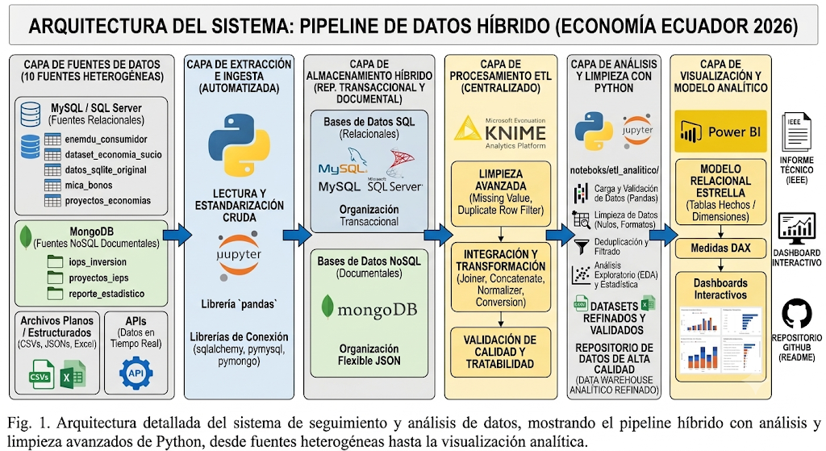

V. INGESTA Y ALMACENAMIENTO DE DATOS (STAGING)
Previo a la fase de transformación visual en KNIME, se implementó un pipeline automatizado de ingesta utilizando el lenguaje de programación Python. El objetivo de esta etapa fue extraer los datos crudos desde sus fuentes originales, realizar una validación de lectura inicial y almacenarlos en repositorios centralizados, creando así un entorno híbrido de Staging.
A. Extracción automatizada con Python Mediante el uso de Jupyter Notebooks y la librería pandas, se desarrollaron scripts para la lectura de los múltiples archivos planos (CSV) y documentos estructurados (JSON). La utilización de Python permitió programar flujos de lectura masiva y manejar la codificación de caracteres de las fuentes gubernamentales antes de su inserción.

B. Almacenamiento Relacional (MySQL) Los conjuntos de datos con naturaleza estrictamente tabular y transaccional (tales como métricas de consumo y presupuestos de proyectos) fueron ingestados en una base de datos relacional MySQL. Para la conexión y carga automatizada desde los DataFrames de Python hacia las tablas de MySQL, se utilizaron las librerías sqlalchemy y pymysql, garantizando el respeto de los esquemas relacionales y los tipos de datos numéricos.
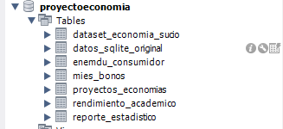
C. Almacenamiento Documental (MongoDB) Para aquellas fuentes de datos semiestructuradas, como los reportes estadísticos y registros de inversión, se optó por un esquema flexible. Utilizando la librería pymongo, estos registros fueron insertados directamente en colecciones dentro de una base de datos NoSQL (MongoDB). Esto permitió conservar la jerarquía original de los documentos JSON sin pérdida de información, dejándolos disponibles para su posterior aplanamiento (flattening) en la fase de transformación.
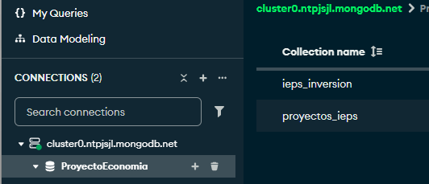
- IV. FUENTES DE DATOS
Para sustentar el análisis multidimensional de este caso de estudio y cumplir con los requisitos de volumen e integridad, se consolidó un ecosistema de 10 fuentes de datos heterogéneas, superando en conjunto la métrica de 2.5 millones de registros. Estas fuentes combinan datos reales extraídos de repositorios oficiales (como el INEC y entidades gubernamentales), enriquecidos con datasets complementarios estructurados a través de scripts de Python.
La información extraída se clasificó y almacenó según su naturaleza arquitectónica en dos grandes grupos:
A. Fuentes Relacionales Estructuradas (MySQL / SQL Server) Corresponden a bases de datos tabulares que almacenan las métricas económicas continuas, registros de consumo y asignación de presupuestos. Entre las colecciones principales conectadas al flujo ETL se encuentran:
- enemdu_consumidor: Registros detallados sobre encuestas de empleo y dinámicas de consumo.
  - dataset_economia_sucio y datos_sqlite_original: Fuentes primarias con los indicadores macroeconómicos y métricas de salarios promedio por provincia.
- mica_bonos: Datos estructurados referentes a la asignación de ayudas sociales y subsidios.
- proyectos_economias: Catálogo relacional de iniciativas de desarrollo económico a nivel nacional.
B. Fuentes Semiestructuradas Documentales (MongoDB) Corresponden a datos en formato JSON provenientes de reportes estadísticos y registros de inversión, los cuales, por su naturaleza flexible, requirieron almacenamiento NoSQL antes de su aplanamiento y transformación. Las colecciones extraídas incluyen:
- iops_inversion: Documentos detallados sobre montos y categorías de inversión en diversos sectores.
- proyectos_ieps: Registros descriptivos sobre proyectos de la economía popular y solidaria.
- reporte_estadistico: Archivos de origen heterogéneo que contienen información complementaria sobre tasas de ocupación y demografía.
- V. PROCESO ETL
El flujo de integración y refinamiento de datos (ETL) representa el núcleo operativo de la arquitectura. Se desarrolló utilizando KNIME Analytics Platform para automatizar el procesamiento de los registros mediante una secuencia de nodos especializados, dividiendo el pipeline en las siguientes fases lógicas:
A. Fase de Conexión y Extracción (Extract) Para la ingesta inicial de las 10 fuentes heterogéneas, se implementaron dos ramificaciones principales de conexión a bases de datos:
- Fuentes Relacionales (MySQL): Se utilizó el nodo MySQL Connector
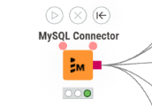
para establecer el enlace con el servidor relacional. A partir de este, se desplegaron múltiples nodos DB Table Selector
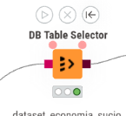
para apuntar a tablas específicas (como dataset_economia_sucio, enemdu_consumidor y mica_bonos), seguidos por nodos DB Reader
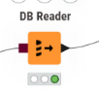
para materializar los datos relacionales en la memoria de KNIME.
- Fuentes Documentales (MongoDB): Se empleó el MongoDB Connector
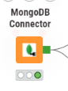
en conjunto con nodos MongoDB Reader
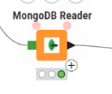
para extraer colecciones como ieps_inversion y reporte_estadistico. Inmediatamente después, se aplicó el nodo JSON to Table

para "aplanar" (flatten) la estructura documental, convirtiendo los arrays y objetos JSON en un formato tabular estándar procesable.
B. Fase de Limpieza y Transformación (Transform)
Una vez materializados los datos, se diseñó una secuencia de depuración individual para cada tabla, garantizando la calidad antes de la integración. Los nodos implementados en esta etapa fueron:
- Missing Value: Utilizado estratégicamente (especialmente en los flujos provenientes de MongoDB) para aplicar reglas de imputación estadística o reemplazo de valores nulos, evitando rupturas en el análisis.
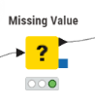
- Duplicate Row Filter: Aplicado en casi todas las ramificaciones para evaluar las llaves primarias de cada fila y eliminar registros duplicados producto de errores en la extracción original.
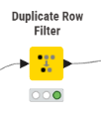
- Column Filter y Row Filter: Implementados para reducir la dimensionalidad de los datasets, eliminando columnas irrelevantes para el análisis económico y filtrando filas que no cumplían con los parámetros de la lógica de negocio.
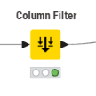
- Conversión de Tipos de Datos: Se utilizaron los nodos String to Number y String to Date&Time para corregir los metadatos de las columnas, asegurando que las variables económicas sean reconocidas matemáticamente y las fechas mantengan un formato temporal válido para el modelo dimensional.
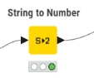
C. Fase de Integración y Carga (Load)
Con las tablas completamente estandarizadas y limpias, se procedió a la consolidación del modelo:
- Joiner: Se implementaron múltiples nodos de unión para cruzar las distintas tablas transformadas (tanto las de origen MySQL como las de MongoDB) basándose en llaves compartidas (como identificadores de proyectos o códigos territoriales). Esto permitió enriquecer los conjuntos de datos sin generar productos cartesianos no deseados.
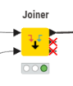
- CSV Writer: Como paso final, las salidas de los nodos Joiner fueron dirigidas hacia nodos de escritura. Estos configuraron la exportación de los datasets ya consolidados y verificados hacia el entorno local, generando los archivos planos finales que alimentarán el modelo relacional en Power BI.

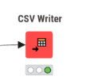
- VI. CALIDAD DE DATOS Y EVIDENCIA DE TRANSFORMACIÓN
- Para garantizar la fiabilidad del modelo analítico, se documentó visualmente el impacto del proceso ETL sobre los registros originales. El estado inicial de las fuentes crudas presentaba diversas anomalías típicas de la recolección heterogénea, tales como registros duplicados, campos vacíos y discrepancias en los formatos.
- La aplicación de las reglas de limpieza en KNIME generó una transformación significativa en la estructura del dataset, asegurando la integridad referencial. A continuación, se presenta la evidencia visual del estado de los datos antes y después del procesamiento.
Antes
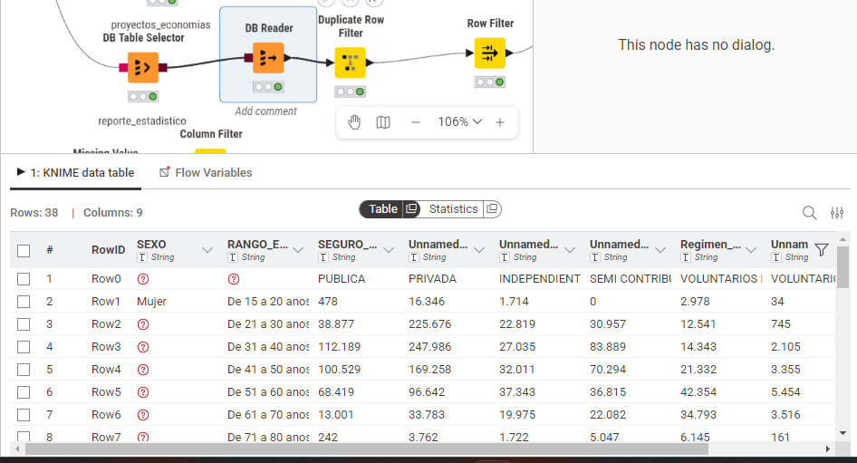
Después
